Dokumentacja

Wyrównywanie histogramu. Jak można zauważyć na poniższym zdjęciu, nasz autorski algorytm (górna część) nie oddaje w pełni efektów wbudowanej funkcji matlaba (dolna część). Może być to związane faktem, iż nasz algorytm nie jest tak dobrze rozbudowany jak algorytm wbudowany.
Funkcja działa jedynie na oryginalnym obrazie – bez normalizacji oraz zmieniania wartości macierzy na wartości double.
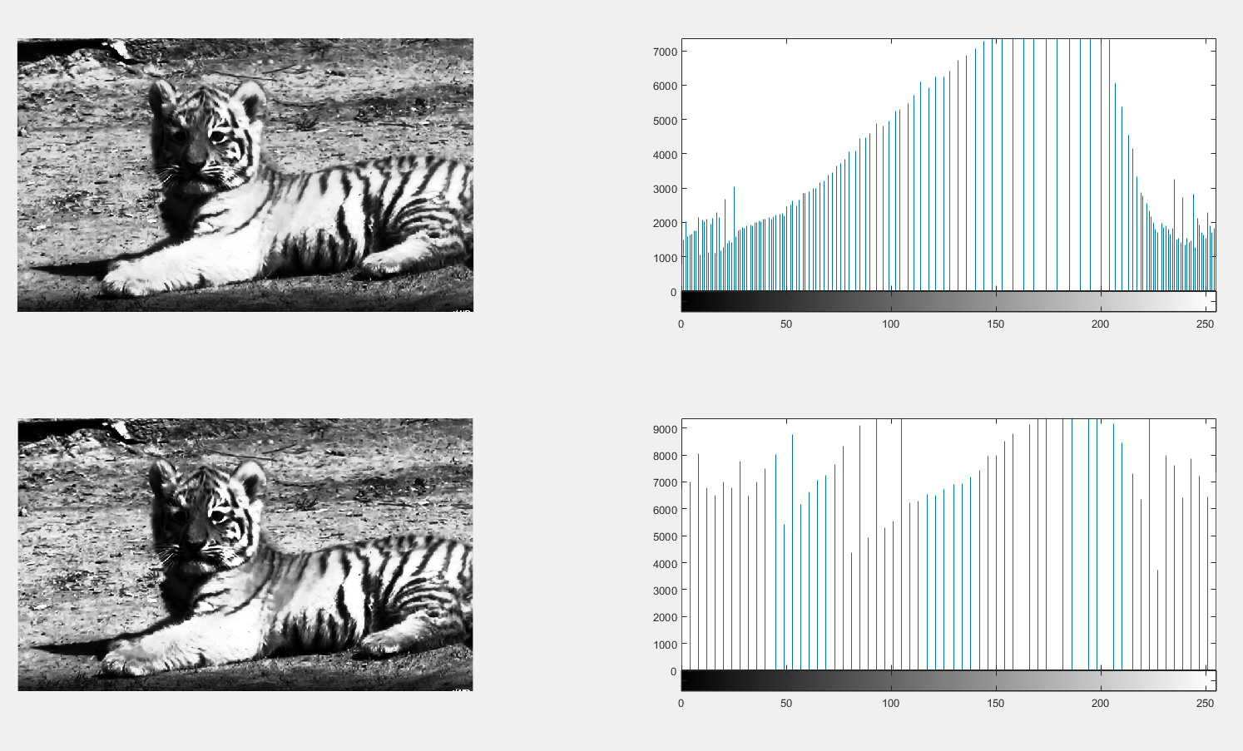
Algorytm został zaimplementowany na podstawie wzorów matematycznych ze strony:
https://en.wikipedia.org/wiki/Histogram_equalization

Obracanie w poziomie, pionie oraz poziomie i jednocześnie pionie polega na zamianie pikseli w odpowiedniej kolejności. Efekt widać na poniższym screenie.
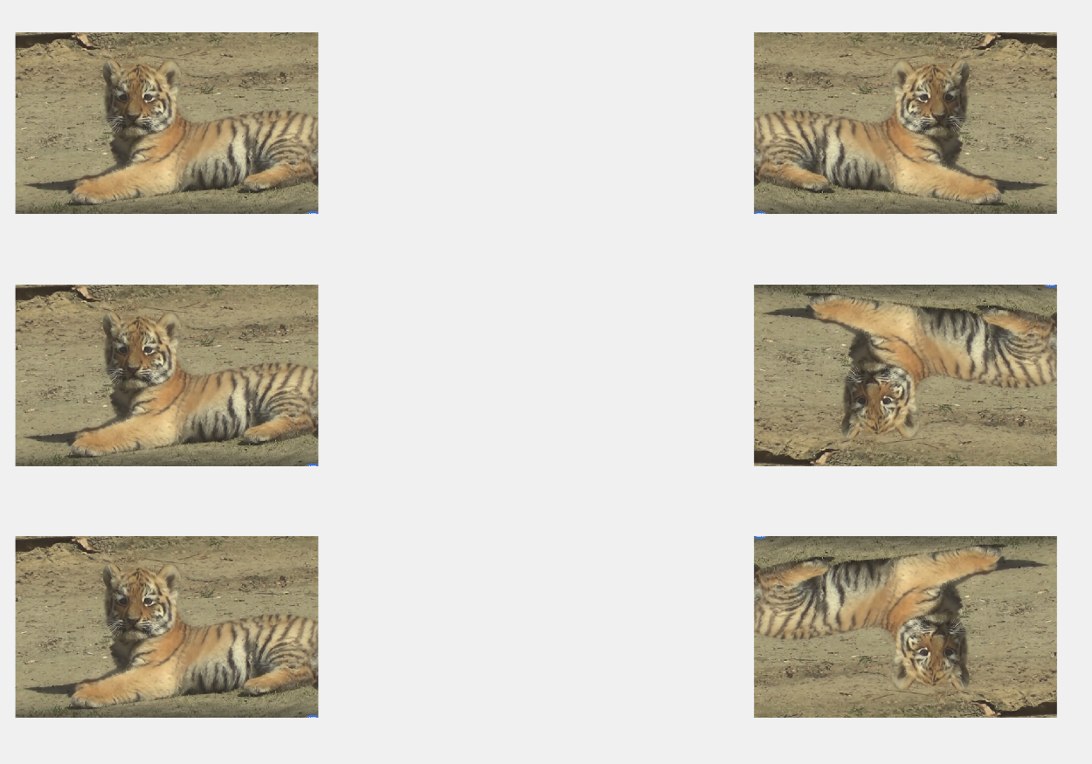

Korekcja gamma – w dużym skrócie polega na przetwarzaniu obrazu, aby zmienić odcienie szarości, dla gamma mniejszego od 1, proces przetwarzania nazywa się kompresją gamma, dla wartości powyżej 1 – ekspansją.
Poniżej znajduje się przykład w którym gamma wynosi odpowiednio 0.4,0.1 oraz 2.0 wraz z porównaniem ze zdjęciem oryginalnym (szarym)
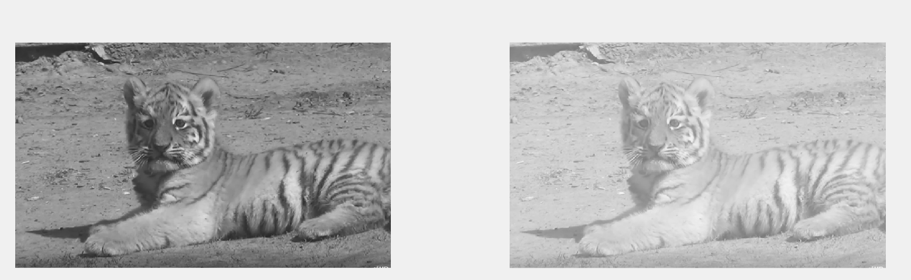

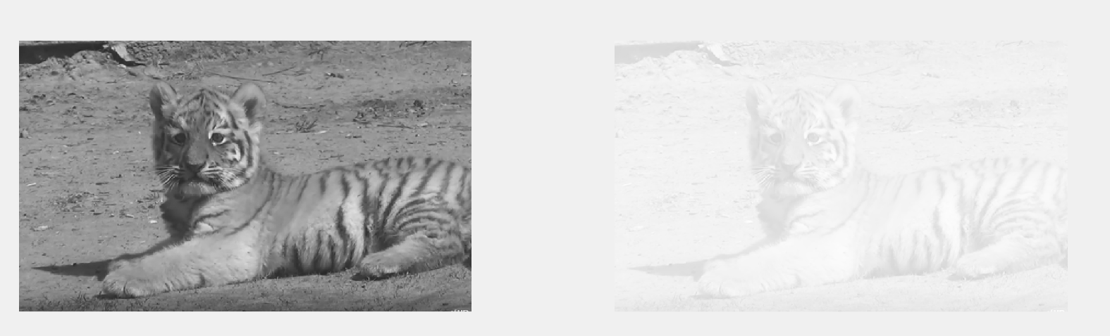
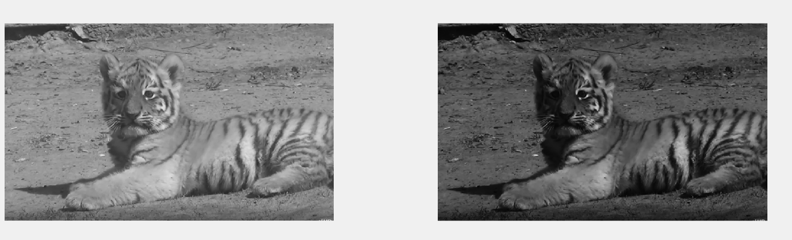

Pseudokolorowanie polega na zamianie poszczególnych odcieni szarości obrazu na kolory, poniżej znajduje się nasz przykład:
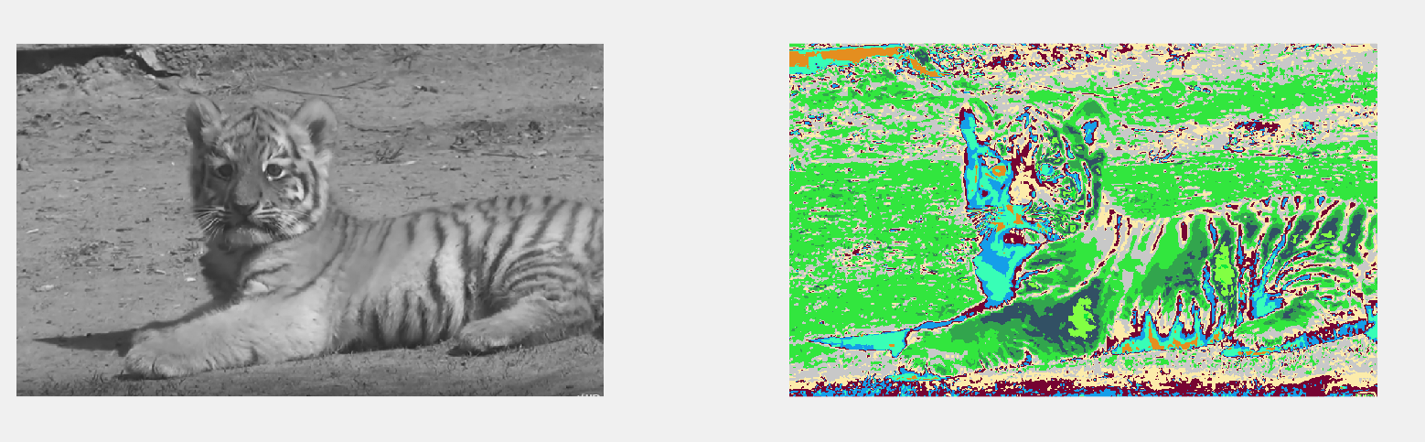
Zamiana kolorów odbywa się w sposób dość przypadkowy, aby nadać obrazowi oryginalną formę.

GUI

Aplikacja zrealizowana w ramach projektu została wykonana w programie MATLAB, wliczając w to GUI, które zostało stworzone przy pomocy modułu appDesigner. Dzięki niemu został zaprojektowany wygląd aplikacji oraz obsługa zdarzeń.

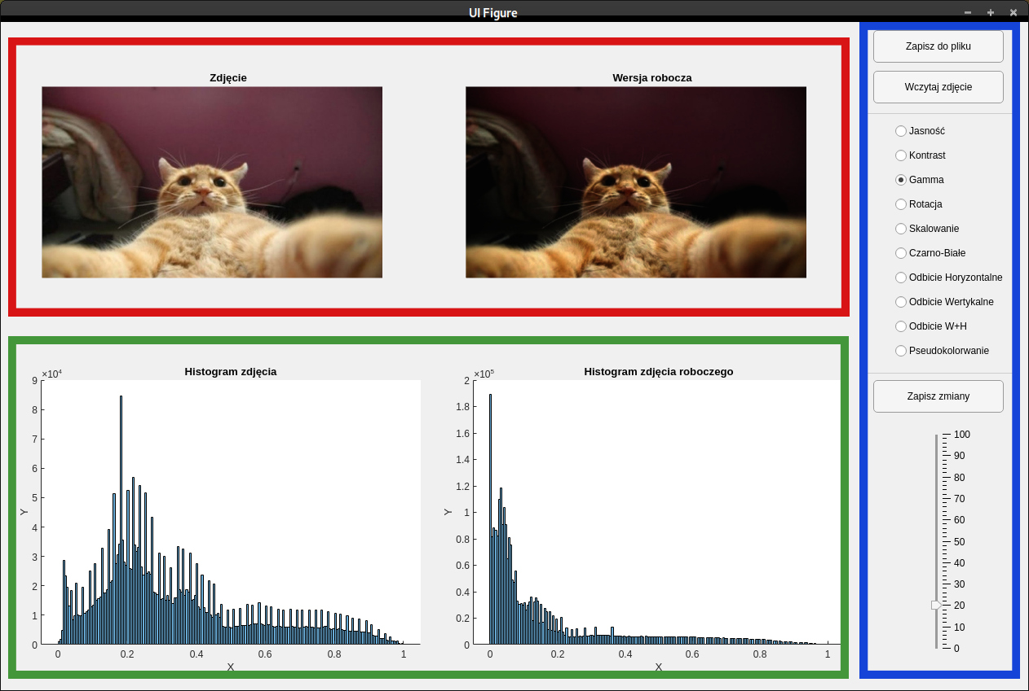

Aplikacja dzieli się na trzy panele (na obrazku zaznaczone kolorami: zielony, czerwony oraz niebieski).

Czerwony

Zdjęcie po lewej stronie, pokazuje wszystkie zapisane zmiany, które zostały dokonane na obrazie wejściowym. Zdjęcie po prawej, to podgląd aktualnego efektu, używanego na zdjęcie bazowe (zdjęcie po lewej).

Zielony

Część oznaczona kolorem zielonym przedstawia dwa histogramy pikseli, odpowiednio pierwszego oraz drugiego zdjęcia.

Niebieski

Część oznaczona kolorem niebieskim przedstawia panel sterowania aplikacją. Korzystając przycisków, możemy zapisać obraz do pliku, wczytać, oraz zastosować wybrane efekty. Korzystając z menu wyboru, możemy wybrać odpowiednie przekształcenia. Część z nich wymaga zmiennej modyfikującej obraz. Do jej ustalenia służy suwak znajdujący się w dolnej części tego segmentu. Dla każdej zmiennej, został on odpowiednio przeskalowany, tak aby np. Kąt obrotu obrazu znajdował się w przedziale [0, 2PI], a z koleji skalowanie obrazu znajdowało się w przedziale [0, 1], tak aby zadbać o dostępne miejsce na dysku użytkownika.

Potencjalne błędy :

- Etap instalacji / uruchamiania:

Aplikacja nie okazuje żadnych problemów podczas jej uruchamiania z warstwy środowiska MATLAB, natomiast, wymagane może być przeskalowanie okna reprezentującego GUI aplikacji, może zdążyć się że niektóre opcje będą niewidoczne zaraz po starcie działania programu .

- Etap wczytywania pliku

Może zdarzyć się że aplikacja nie będzie chciała załadować wybranego obrazu, pomocna okazuje się prosta konwersja obrazu kompresująca obraz, zalecanym typem plików jest JPG .

- Etap analizowania obrazu

Czas wykonywania operacji przekształceń obrazu przez aplikację może ulec wydłużeniu wraz z zwiększeniem jakości analizowanego przez nią obrazu .

W niektórych przypadkach, podczas zmiany kontrastu obrazu, obraz przestaje być widoczny, w tym przypadku nie uznaje się tego jako błędne działanie aplikacji, podczas tej operacji należy oscylować suwakiem wokół małych wartości współczynnika kontrastu .

W przypadku braku odpowiedzi aplikacji podczas dokonywania transformacji wykonywanej zmiana współczynnika poprzez zmianę pozycji suwaka należy odznaczyć i ponownie zaznaczyć opcję modyfikacji obrazu .

Zbyt liczne nakładanie transformacji na obraz może doprowadzić do defektu programu, możliwą przyczyną błędów mogą okazać się luki w kodzie dotyczące przedziałów wartości każdej z cech pixeli, podczas abstrakcyjnych konwersji program może nie być wstanie wykonać przejścia pomiędzy dziedzinami, dzieje się to rzadko, najczęściej podczas pseudo kolorowania połączonego z masa dodatkowych transformacji, operacje tego typu nie mają praktycznego zastosowania .

- Etap zapisywania pliku

Zalecanym formatem obrazu gotowego do zapisu jest JPG

AGH
Wydział Fizyki i Informatyki Stosowanej
Semestr Zimowy 2019/2020

Twórcy :

Paweł Krężel – gui oraz działanie programu,dokumentacja
Piotr Litwin – kontrast,rotacja,skalowanie oraz jasność,dokumentacja w kodzie źródłowym
Piotr Brunarski – odwracanie w poziomie,pionie, poziomi i pionie, pseudokolorowanie, wyrównywanie histogramu, gamma, dokumentacja
Pabjan Michal – kontrola błędów gui oraz programu, dokumentacja

